Комитет Администрации Волчихинского района
Алтайского края по образованию и делам молодёжи

ПРИКАЗ № 1
от 09.01.2023 года с. Волчиха

Об утверждении плана-графика мероприятий («дорожная карта») по введению ФООП НОО, ООО, СОО в ОО Волчихинского района

С целью организованного введения в ОО Волчихинского района федеральных основных образовательных программ начального общего, основного общего и среднего общего образования (далее ФООП НОО, ООО, СОО), утвержденных приказами Министерства просвещения РФ от 16.11.2022 № 992, № 993, от 23.11.2022 № 1014. Во исполнение приказа Министерства образования и науки Алтайского края № 1618 от 28.12.2022,
ПРИКАЗЫВАЮ:
- Утвердить:
- план-график мероприятий («дорожная карта») по введению ФООП НОО, ООО, СОО в ОО Волчихинского района (приложение 1);
- рабочую группу по введению ФООП НОО, ООО, СОО в ОО Волчихинского района (приложение 2).
- Руководителям МКОУ/МБОУ Волчихинского района в срок до 25.01.2023 года:
- изучить план-график мероприятий («дорожная карта») по введению ФООП НОО, ООО, СОО в ОО Волчихинского района (приложение 1);
- разработать и разместить на сайте школьный план-график мероприятий («дорожная карта») по введению ФООП НОО, ООО, СОО в ОО;
- назначить ответственного за данное направление работы.
2. Вагановой Е.В., делопроизводителю Комитета по образованию и делам молодёжи:
- 09.01.2023 года направить настоящий приказ по электронной почте;
- ознакомить руководителей с приказом под подпись в рабочем порядке.
3. Контроль выполнения приказа возложить на Бубенщикову Р.И., начальника отдела Комитета по образованию и делам молодёжи.
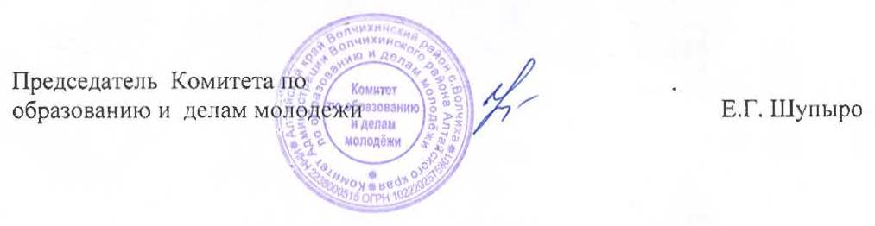

Приложение 1 к приказу Комитета по образованию и делам молодёжи № 1 от 09.01.2023

План-график мероприятий (дорожная карта) по введению ФООП НОО, ООО, СОО в образовательных организациях Волчихинского района

№ п/п | Мероприятия | Дата проведения | Ответственные | Планируемые результаты
1.Организационно-управленческое обеспечение
1.1 | Создание рабочей группы по обеспечению введения ФООП НОО, ООО, СОО в ОО Волчихинского района | Январь 2023 | Бубенщикова Р.И. | Создана рабочая группа
1.2. | Разработка школьных планов мероприятий по введению ФООП НОО, ООО, СОО в ОО Волчихинского района | Январь 2023 | Руководители ОО | Разработаны школьные планы
1.3. | Размещение утвержденных ООП НОО, ООО, СОО на сайтах ОО | НОО-01.04.2023  ООО, СОО -15.06.2023 | Руководители ОО | Обеспечено знакомство родителей с ФООП НОО, ООО, СОО при зачислении ребенка на обучение
1.4. | Проведение совещаний с руководителями ОО. | Февраль, апрель, май, июнь, август (даты по графику) | Бубенщикова Р.И. | Обеспечение единства по введению ФООП
1.5. | Проведение мониторинга готовности ОО к введению ФООП | Апрель, август 2023 | Бубенщикова Р.И. | Установление уровня готовности
1.6. | Оснащение ОО учебным оборудованием. Пополнение библиотечного фонда. | В течение года | Шупыро Е.Г. | Материально-техническая база ОО приведена в соответствие с требованиями ФООП
- Методическое сопровождение
2.1 | Проведение методических совещаний заместителями директора по УР | По отдельному графику | Вишник М.Г. | Обеспечено методическое сопровождение
2.2 | Участие в федеральных и региональных просветительских мероприятиях по введению ФООП | По плану региона и Федерации | Бубенщикова Р.И. | Синхронизация деятельности по введению ФООП
2.3 | Участие в окружных методических сессиях | По плану регионального Министерства | Бубенщикова Р.И. | Оказана адресная методическая помощь
2.4. | Изучение рекомендаций для педагогических работников по приведению рабочих программ по учебным предметам в соответствие с требованиями ФООП | Февраль 2023 | Садовникова С.С. | Выработан единый подход
- Информационно-разъяснительная работа
3.1. | Размещение информации о введении с 01.09.2023 ФООП НОО, ООО, СОО на сайте Комитета по образованию, сайтах ОО района | Январь 2023 | Саламатин Е.М., руководители МКОУ/МБОУ | Размещена информация
3.2. | Размещение информации о введении с 01.09.2023 ФООП НОО, ООО, СОО в СМИ | Январь-август 2023 | Бубенщикова Р.И. | Получение информации общественностью
3.3. | Участие в краевом родительском собрании по вопросам введения ФООП НОО, ООО, СОО | Март 2023 | Бубенщикова Р.И. | Обеспечено информирование общественности
3.4. | Проведение родительских собраний в ОО по вопросу введения ФООП НОО, ООО, СОО | Апрель 2023 | Руководители ОО | Обеспечено информирование общественности

Приложение 2 к приказу Комитета по образованию и делам молодёжи № 1 от 09.01.2023

Состав
рабочей группы по введению ФООП НОО, ООО, СОО в образовательных организациях Волчихинского района

- Бубенщикова Р.И. – начальник отдела Комитета по образованию и делам молодёжи;
- Садовникова С.С. – заведующий РИМЦ Комитета по образованию и делам молодёжи;
- Вишник М.Г. – методист по учебно-воспитательной работе Комитета Администрации Волчихинского района Алтайского края по образованию и делам молодёжи, заместитель директора по УР МКОУ «Волчихинская СШ № 1»;
- Бородина И.А. - заместитель директора по УР МКОУ «Волчихинская СШ № 2»;
- Рудель А.И. - заместитель директора по УР МБОУ «Усть-Волчихинская СШ»;
- Ванюшина Е.Н. - заместитель директора по УР МКОУ «Востровская СШ»;
- Алексеенко Л.Н. - заместитель директора по УР МКОУ «Солоновская СШ им.Н.А. Сартина»;
- Мезина О.А. - заместитель директора по УР МКОУ «Малышево-Логовская СШ».

